УДК 621.3. 621.7

**Магнитно-импульсная сварка пластин разнородных металлов**

**Pulsed magnetic welding of different metal sheets**

Анисимов А.Г. 1, к.ф.-м.н.; Мали В.И. 1, к.ф.-м.н.

Alexander Georgievich Anisimov, Vyacheslav Iosifovich Mali

[anis@hydro.nsc.ru](mailto:anis@hydro.nsc.ru), mali@hydro.nsc.ru

*1Федеральное государственное бюджетное учреждение науки Институт гидродинамики им. М.А. Лаврентьева Сибирского отделения РАН, Новосибирск*

***Аннотация:***

Экспериментально исследованы возможности электроимпульсной сварки плоских тонких проводников по контактной схеме, когда ток проходит через ускоряемый проводник и приваривается большая часть метаемой пластины, и по бесконтактной схеме, когда пластина метается током индуктора и область сварки имеет вид двух узких, но длинных полос. Получена сварка образцов из однородных и разнородных материалов, в том числе и многослойных, с волнообразными границами соединения. Приведены оценки критических значений геометрических размеров свариваемых пластин.

***Ключевые слова:***

ускорение пластин магнитным полем, магнитно-импульсная сварка.

***Abstract:***

Various patterns of acceleration by a magnetic field and an impact of sheets of identical (aluminum-aluminum, copper-copper) and different (copper-steel, copper-nickel-copper-steel) metals are analyzed and experimentally validated. Pulsed magnetic welding is performed with the use of a capacitor bank and two acceleration patterns (conductive and inductive). Critical geometric parameters of metal sheets in the cases of flat, seam, and projection welding are estimated.

***Keywords:***

acceleration, metal, sheet, magnetic field, magnetic pulse welding.

**Введение**

Сварка при высокоскоростном косом соударении металлических пластин была реализована при использовании в качестве источника энергии взрывчатых веществ и получила название сварки взрывом. В ИГиЛ СО РАН исследования сварки взрывом ведутся с 1961 года и накоплен большой опыт в этой области [1]. Идея применять сильное магнитное поле для ускорения пластин появилась достаточно давно [2], в настоящее время данный способ сварки, получивший название магнитно-импульсной сварки (МИС) широко применяется в промышленности, причем за рубежом количество работ по данному способу резко выросло за последние 10–15 лет [6–7].

Преимущества и недостатки данного способа сварки очевидны и были отмечены в [2].

По сравнению со сваркой взрывом процесс МИС легко регулируется в широком диапазоне более точной дозировкой подаваемой энергии, более производителен, может быть автоматизирован, обладает высокой стабильностью воспроизведения режимов, не требует особых мер безопасности, необходимых при работе с взрывчатыми веществами.

Недостатками МИС: ширина зоны соединения ограничена несколькими десятками миллиметров, поэтому МИС нельзя использовать для больших поверхностей, давление на метаемую заготовку ограничено прочностью и долговечностью индуктора.

**Метание магнитным полем тонких листов. Условия для сварки**

Из анализа большого количества экспериментальных данных по сварке взрывом можно сделать вывод, что область сварки определяется двумя величинами: углом соударения пластин и скоростью точки контакта пластин при соударении «окно сварки» [1].

Для получения прочной сварки при соударении двух пластин необходимо обеспечить следующие условия:

Угол соударения пластин должен лежать в некотором диапазоне 1≤a≤2; а значение скорости точки контакта изменяться в диапазоне *v*1≤*v*k≤*c*\*, где *с*\*– скорость звука в свариваемом металле. Граничные значения α1, α2, *v*1 зависят от конкретных свариваемых материалов, минимальные значения угла соударения α1 ≈60÷100, α2≈200, минимальная скорость точки контакта *v*k≥900 м/с. Исходя из этих представлений, для осуществления магнитно-импульсной сварки пластин металлов подбирались соответствующие значения скорости точки контакта и угла соударения.

**Схемы ускорения**

Следует отметить, что большая часть работ, по МИС посвящены сварке осесимметричных образцов из различных материалов [2, 6, 7] и гораздо меньше публикаций относящихся к сварке плоских пластин. Имеется два подхода к плоской сварке [2]. В первом индуктором метается целиком пластина, угол соударения задается начальной установкой пластин, во втором – часть плоской пластины изгибается при ускорении и соединение происходит, если образующийся при этом угол и скорость точки контакта попадают в «окно сварки».

α

1

3

2

4

а)

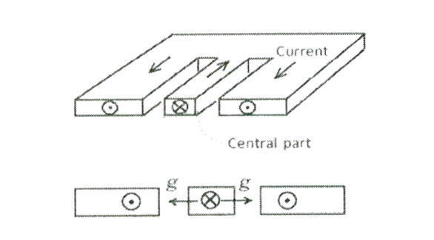

3

2

1

4

5

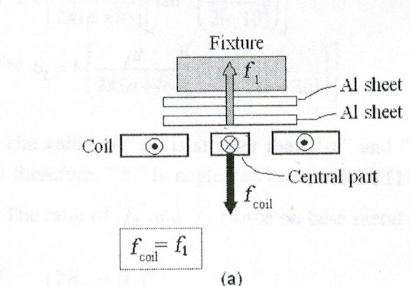

б) в)

Рис.1 – Схемы ускорения: а) - при контактной схеме сварки; б) - при бесконтактной сварке, в качестве индуктора используется плоская катушка [5]; в) - в качестве индуктора используются два параллельных проводника разной ширины. Здесь 1, 2 – свариваемые пластины (1 – метаемая), 3 –индуктор, 4 – опора, 5 – неподвижный проводник, С – емкость, К – коммутатор

Для метания плоской пластины удобно использовать контактную схему ускорения, изображенную на рис. 1а, где ток течет в противоположных направлениях по двум параллельным проводникам. Расстояние между проводниками выбирается минимальным (0.1–0.2 мм), одна из пластин остается неподвижной, а вторая ускоряется и после разгона приваривается к третьей неподвижной пластине-мишени, выставленной под необходимым углом. В работе [4] исследовалась схема, в которой расстояние между пластинами увеличивалось вдоль пластины (в направлении прохождения тока), что ограничивает длину свариваемых пластин. Для увеличения длины сварки удобнее оказалось задавать угол в направлении перпендикулярном току. При использовании данного способа ускорения не требуется изготовление сложного индуктора, недостатком является наличие краевых эффектов.

На рис. 1б, 1в приведены две бесконтактные (индукционные) схемы, в которых используется второй подход. В схеме 1б – свариваемая пластина метается индуктором, представляющим из себя плоскую катушку [5]. Нами отработана схема 1в – разновидность схемы 1б, где в качестве индуктора используется два параллельных проводника разной ширины. Область сварки представляет из себя две узкие параллельные полосы.

**Экспериментальная установка**

В качестве источника питания использовалась конденсаторная батарея емкостью (1.7÷3.4 )∙10-3 Ф, напряжение до 5 кВ, индуктивность батареи и подводящих кабелей не превышала 40 нГ. Для запуска разряда батареи использовался твердотельный разрядник. В конденсаторной батарее запасалось до 35 кДж энергии. Ток разряда в эксперименте регистрировался индуктивным датчиком. По зависимости величины квадрата тока от времени оценивалась скорость метаемой пластины и пройденное пластиной расстояние. В последующих экспериментах при аналогичных условиях, выбирая расстояние между метаемой пластиной и мишенью, можно задавать скорость пластин при соударении.

**Результаты экспериментов**

По контактной схеме рис. 1а. были подобраны режимы и проведены эксперименты по метанию и сварке медных пластин с толщинами от 0.2 до 1 мм. При исходном размере метаемой пластины 30×150 мм2 получены сваренные образцы размером (20÷25)×130 мм2. Внешний вид одного из образцов представлен на рис. 2. Было обнаружено, что недостатками данной схемы являются неоднородность магнитного давления по ширине ускоряемой пластины, что приводит к отставанию ее краев и нарушению условий сварки. По данной схеме удалось получить сварку четырех слоев металлов: Cu (0.5 мм) – Ni (0.2 мм) – Cu (0.1мм) – Fe (2мм), поперечный шлиф этого образца с волнообразными границами соединения представлен на рис. 3.

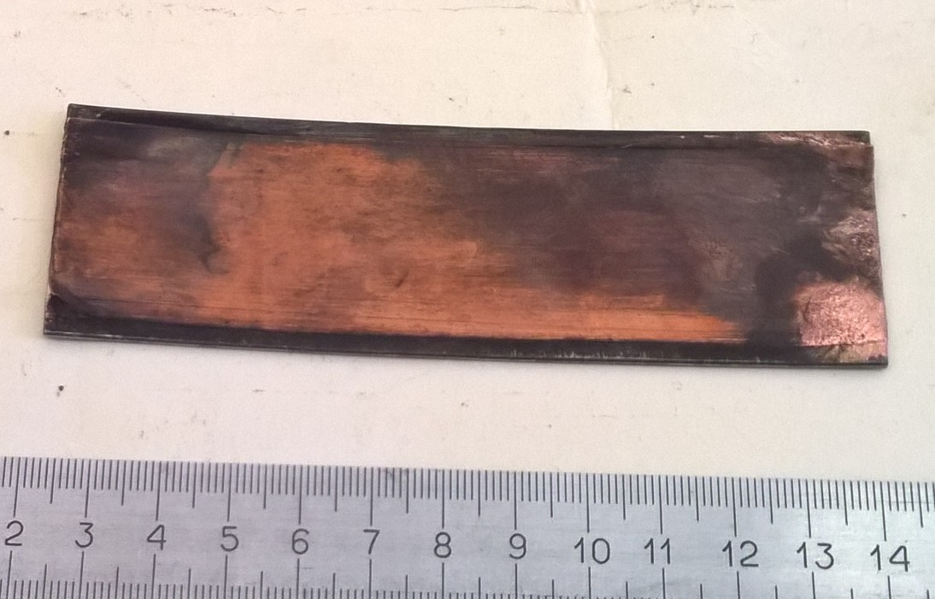

Рис. 2 – Внешний вид образца Сu – Fe после магнитно-импульсной сварки

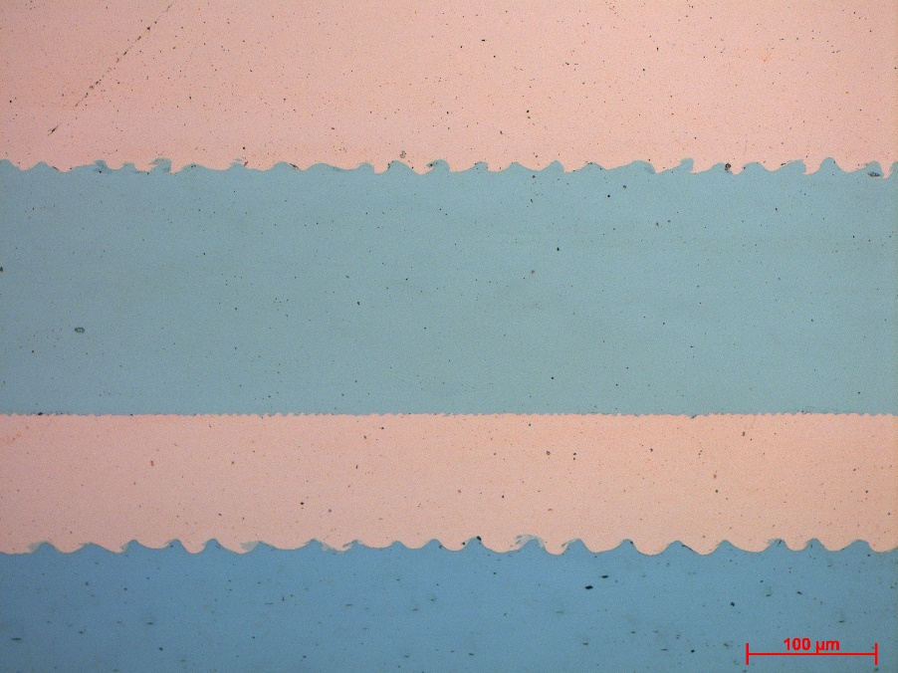

Рис 3 – Поперечный шлиф многослойного образца Cu – Ni – Cu – Fe (сверху вниз) сваренного магнитно-импульсным способом

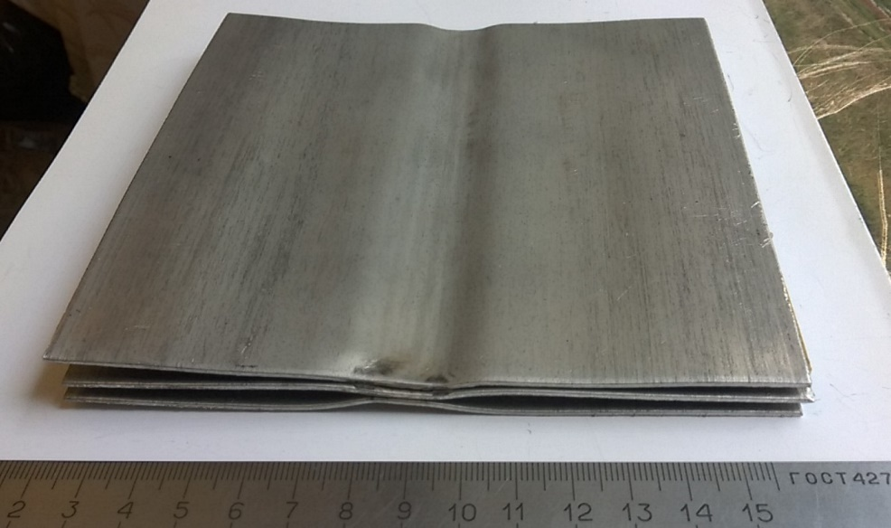

Рис.4 – Сварка трех алюминиевых листов по схеме 1в

По схеме 1в были проведены эксперименты по сварке алюминиевых пластин с размером 100×100×1.5мм3, которые располагались на минимальном расстоянии (0.15÷0.2 мм) от индуктора с размерами верхнего и нижнего медных электродов 5×2 мм2 и 40×2 мм2 соответственно. Исследование поперечных шлифов показало, что зона сварки имеет вид двух параллельных полос шириной около 2÷3 мм, с отсутствием сварки на участке шириной 4мм между ними. Аналогичным способом удалось сварить 3 одинаковые пластины алюминия толщиной по 1.5 мм (рис. 4). Преимуществом данного способа является возможность создания длинного (более метра) шва, в том числе и криволинейного.

**Оценка минимальной толщины метаемых пластин**

*1. По температуре нагрева.*

Температура метаемой пластины не должна превышать температуры плавления. Известно [8], что при прохождении импульсного тока через проводник температура достигает температуры плавления при значении интеграла плотности тока  равном критическому. С другой стороны, интеграл тока легко связать со скоростью, до которой ускоряется пластина , здесь ** – толщина пластины, *ρ* – плотность материала. Оценки показывают, что при скорости 300 м/с медная пластина нагреется до температуры плавления при толщине 45 мкм, а алюминиевая – при толщине 30 мкм.

*2. Потеря формы*

Первые эксперименты показали, что первоначально плоский проводник в процессе ускорения искривляется, что может нарушить условия сварки с покоящейся пластиной. Причины этого следующие:

а) Неоднородность давления магнитного поля на поверхности ускоряющегося проводника. В схеме ускорения представленной на рис.1а распределение магнитного поля, создаваемого током в неподвижной пластине, по ширине ускоряемой пластины зависит от расстояния между проводниками. При минимальном расстоянии (0.15 мм) поле отличается от поля бесконечной плоскости с постоянной плотностью тока незначительно практически на всей ширине пластины. На краю пластины, на расстоянии порядка зазора, поле и магнитная сила падают в два раза. При увеличении расстояния между пластинами поле уменьшается и увеличивается его неоднородность. Выбирая более сложную систему проводников можно получить более однородное распределение магнитного поля, удовлетворяющее требуемым условиям сварки.

б) Развитие неустойчивости тонкого проводника.

При взаимодействии тока в проводнике с собственным магнитным полем возникает сжимающая проводник сила («пинч»-эффект). В случае тонких проводников это приводит к потере устойчивости (образование «гармошки», рис. 5). При минимальном расстоянии между пластинами компонента собственного магнитного поля, сжимающего проводник, практически компенсируется полем неподвижного проводника, но при увеличении расстояния между пластинами сжимающее напряжение растет. Для уменьшения влияния этого эффекта необходимо уменьшать путь ускорения либо, выбирая систему проводников, уменьшать сжимающее напряжение.

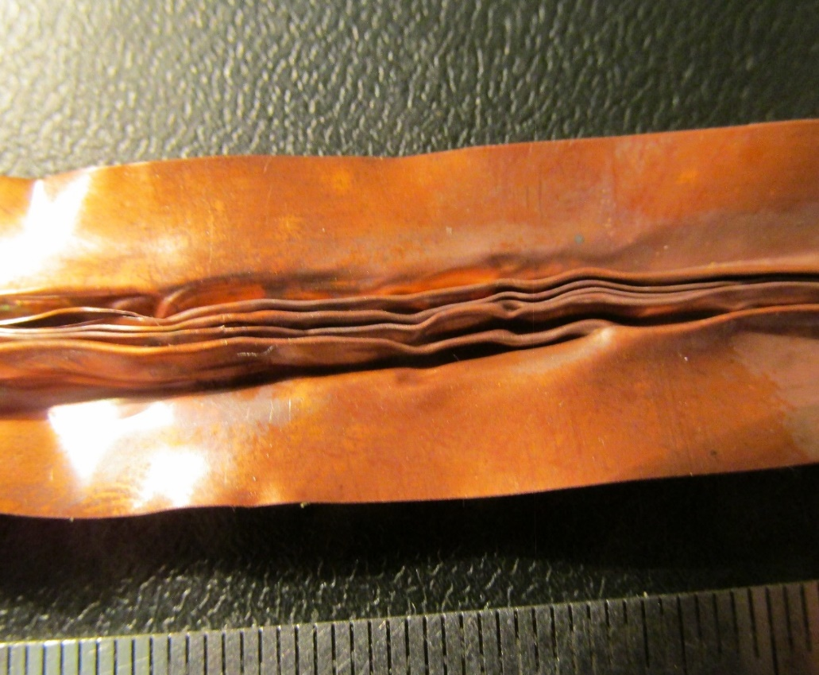

Рис. 5 – Сжатие медного проводника собственным магнитным полем

**Оценка максимальной длины метаемого проводника**

При электромагнитном ускорении проводника давление на метаемый элемент передается мгновенно (со скоростью распространения электромагнитного поля), поэтому ускорение сообщается всей метаемой пластине, длина которой ограничена индуктивностью сборки.

ЭДС индукции можем записать следующим образом: Оценим второе слагаемое  Оценка для конкретного случая *I* = 300 кА, пластины шириной *b* = 30 мм, расстояние между пластинами 0.2 мм, длина пластины *X* =1 м и скорость пластины 300 м/с дает величину около 4∙103 В. Эта оценка показывает, что осуществить разгон пластины длиной порядка метра при помощи батареи с напряжением 5 кВ проблематично и необходимо выбирать батарею с более высоким напряжением.

**Заключение**

В данной работе исследовалась возможность электроимпульсной сварки плоских тонких образцов различных материалов по двум схемам, когда ток проходит непосредственно через ускоряемую платину и когда ускорение пластины происходит при действии поля индуктора.

Отмечено влияние неоднородности магнитного поля на ускорение и влияние потери устойчивости пластины под действием сжимающей электромагнитной силы. Приведены оценки геометрических размеров ускоряемого проводника для осуществления сварки по контактной схеме. Получено сварка металлов: Сu–Cu, Cu–Fe, Cu–Ni–Cu–Fe с волнообразными границами соединения.

По индукционной схеме получено сварное соединение двух и трех алюминиевых пластин с линейным швом.

К недостаткам магнитно-импульсной сварки следует отнести ограничения по площади и геометрическим размерам свариваемых заготовок. Существует проблема прочности и долговечности индуктора, который испытывает большие нагрузки, особенно, при изготовлении серийных и массовых изделий.

Преимущества магнитно-импульсного способа сварки по качеству соединения совпадают со сваркой взрывом: за микросекунды свариваются практически любые металлы. Прочность сварного шва, с минимальными участками расплавов и измельченной зеренной структурой, обычно выше прочности материала основы. Поскольку прочность соединения при магнитно-импульсной сварке выше прочности слабейшего из используемых металлов, ее внедрение сулит большую экономию в весе получаемых изделий и конструкций, допускает точное регулирование и удобно для массового изготовления однотипных изделий небольших размеров.

Литература

1. Дерибас А. А. Физика упрочнения и сварки взрывом. Новосибирск: Наука. Сиб. Отд-ние, 1972.

2. Дудин А. А. Магнитно-импульсная сварка металлов. М.: Металлургия, 1979.

3. Демичев В. Ф. Использование сильных импульсных полей для сварки металлов // Атом. Энергия. 1992. Т. 73, вып. 4. С. 278–404.

4. Казеев М. Н., Койдан В. С., Козлов В. Ф., Толстов Ю. С. Исследование магнито-импульсной сварки в плоской геометрии // ПМТФ, 2013. Т.54. №6. С38–44.

5. Aizawa T., Kashani M., Okagawa K. Application of magnetic pulse welding for aluminum alloys and SPCC steel sheet joints // Weld J. 2007. V. 86. P. 119–124.

6. М. А. Полещук, И. В. Матвеев, В.А. Бовкун /Области применения магнито-импульсной сварки (Обзор) // Автоматическая сварка. 2012. №4. С.47–52.

7. A. Kapil, A. Sharma Magnetic Pulse Welding: An efficient and environmentally friendly multi-material joining technique // Journal of Cleaner Production. 100(2015) P. 35–38.

8. Кнопфель Г. Сверхсильные магнитные поля. М.: Мир, 1972.